Linux命令学习

1. set -e -u -x

设置shell的属性

-e 命令错误立即退出脚本而不是继续执行后边命令

-u shell遇到未设置变量抛出错误而不是忽略

-x 命令执行前打印该命令，方便检查脚本

语法：set -eux

1. /bin/sh -c

设置/bin/sh的工作模式为非交互模式

语法：/bin/sh -c

shell脚本常用 /bin/sh与/bin/bash

编写shell脚本的声明可以是 #!/bin/sh 也可以是后者

执行shell脚本的命令 ./xx.sh

1. apt
   1. apt-get update/install/remove/clean packagename
   2. apt-cache show/madison packagename
2. 环境变量设置

export 查询当前环境变量

export PTAH=$PATH:/...

export PATH=/...:$PATH

1. cp命令 cp 要复制文件 复制文件地址 -r-f
2. C语言编译执行以及GO语言编译执行

gcc xxx.c -o xxx(目标文件名)

go run xxx.go

go build xxx.go #默认生成二进制文件xxx go build -o xxx xxx.go

./xxx #执行二进制文件

1. echo XXX 输出XXX
2. 创建新文件 touch 文件名

Git命令学习

/etc/gitconfig 对应--system 对系统中所有用户适用的配置

~./gitconfig 对应--global 对当前文件目录对应的用户适用

配置用户名邮箱等信息

git config --global user.name/email/... “XX”

查看当前配置信息

git config --list

查看某个属性的信息

git config XXX

git clone -b --depth url

git add .

git commit -m

git 创建和提交补丁

Linux配置公钥流程（通过公钥开启SSH连接）

1. 本机创建公钥文件 ssh-keygen -t rsa -C “email”
2. 查看公钥是否生成 cd ~/.ssh ls -l
3. id_rsa为私钥文件 id_rsa.pub为公钥文件
4. 将id_rsa.pub中除邮箱外字符复制到github的SSH中，完成设置

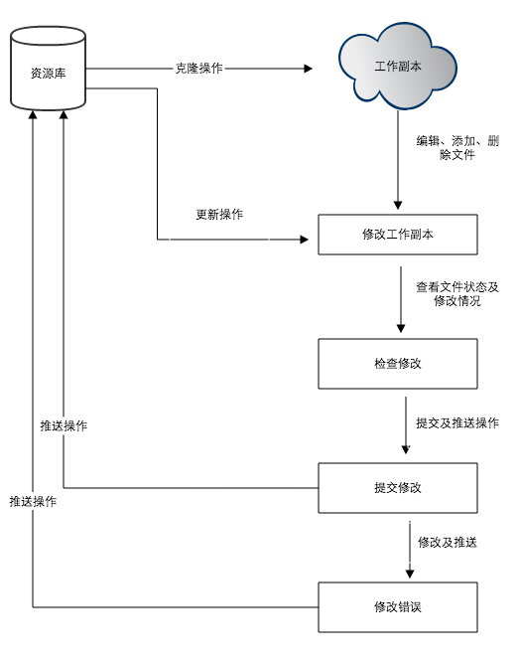

git操作流程：

本机从资源库clone对应资源

-》对资源进行修改等操作

-》在修改过程中可以检查上游资源库是否更新，并同步更新

-》在提交本机资源前检查对应上游资源是否存在修改

-》提交修改-》若当前修改错误可以撤回

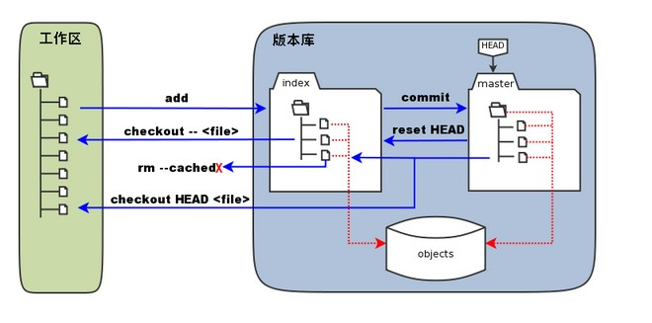

git主要分为工作区、暂存区以及版本库

在